BASIN DAVETİ
MAVİ GECE
“KADIN RUHUNDAN ANLAYAN” bir erkeğin ruhu ile
“ERKEĞİN RUHUNU OKŞAYAN” bir kadının ruhu yer değiştirirse ne olur?

26 Ekim Pazartesi günü saat 10.00’da, tüm oyuncuların ve ekibin katılımıyla ÖZDİLEK CINETIME’da gerçekleşecek basın gösterimimizde sizi de aramızda görmekten büyük mutluluk duyacağız.

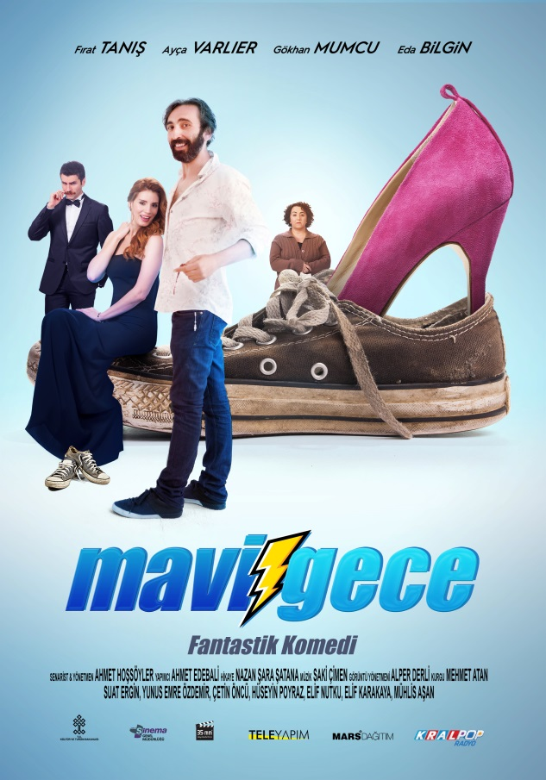

FIRAT TANIŞ - AYÇA VARLIER - GÖKHAN MUMCU - EDA BİLGİN

Yönetmen : AHMET HOŞSÖYLER
Öykü : NAZAN ŞARA ŞATANA
Senaryo : AHMET HOŞSÖYLER
Yapımcı : AHMET EDEBALİ
Yapım : TELEYAPIM & 35 MM STÜDYOLARI
Müzik : SAKİ ÇİMEN
KONU: Bir yanda başarılı, herkese tepeden bakan zengin bir doktor, ulaşılması zor bir kadın olan Emel. Diğer yanda maço, küfürbaz, kahveyi, meyhaneyi seven, kendisine çok düşkün karısını aldatmayı rutin hale getirmiş, mahallenin yaka silktiği taksi şoförü Zeki. Gök gürültülü, şimşekli, yağışsız ama tuhaf şekilde mavi bir gecede bu iki insanın ruhları çakışır. Kadın bedeninde erkek ruh, erkek bedeninde kadın ruh. Artık birbirlerinin bedenlerinde yaşamak zorundadırlar. Böylece bir sürü garip ve komik olaylar dizisi başlar.
Tarih : 26 Ekim 2015, Pazartesi
Saat : 10.00 İkram – 10.30 Film Gösterimi
Yer : ÖZDİLEK PARK AVM- CINETIME SİNEMALARI-LEVENT

Bilgi İçin:
Ferda KERVAN
05335178514 / 05326626690
ferdakervan@gmail.com
FPR İLETİŞİM www.fpriletisim.com

